попопопо  АДМИНИСТРАЦИЯ  МУНИЦИПАЛЬНОГО РАЙОНА  «ПЕЧОРА» | 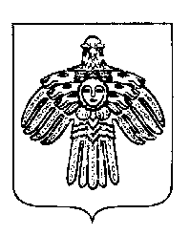 | «ПЕЧОРА»  МУНИЦИПАЛЬНÖЙ РАЙОНСА  АДМИНИСТРАЦИЯ
РАСПОРЯЖЕНИЕ
ТШÖКТÖМ

11 декабря 2025 г.  г. Печора, Республика Коми |  | № 1031 - р

О внесении изменений в распоряжение администрации МР «Печора» от 26.11.2025 г. № 964-р

На основании Указа Главы Республики Коми от 25.11.2025 г. № 98 «О проведении в Республике Коми Года села»

- Внести в распоряжение администрации муниципального района «Печора» от 26.11.2025 г. № 964-р «О создании организационного комитета по подготовке и проведению в 2026 году на территории МО МР «Печора» Года села и утверждении плана мероприятий» следующие изменения:
1.1. Преамбулу распоряжения изложить в следующей редакции: «Во исполнение Указа Главы Республики Коми Р. Э. Гольдштейна от 25.11.2025 г. № 98 «О проведении в Республике Коми Года села».
2. Настоящее распоряжение подлежит официальному опубликованию и размещению на официальном сайте МР «Печора».
3. Контроль за исполнением распоряжения оставляю за собой.

Глава муниципального района «Печора» –
руководитель администрации О. И. Шутов

